Міністерство освіти і науки України

Національний технічний університет України «Київський політехнічний

інститут імені Ігоря Сікорського"

Факультет інформатики та обчислювальної техніки

Кафедра інформатики та програмної інженерії

Звіт

з лабораторної роботи № 2 з дисципліни

«Алгоритми та структури даних-1.

Основи алгоритмізації»

«Дослідження алгоритмів розгалуження»

Варіант 22

Виконав студент ________Мєшков_Андрій_Ігорович______

(шифр, прізвище, ім'я, по батькові)

Перевірив _________Вєчерковська Анастасія Сергіївна_____

( прізвище, ім'я, по батькові)

Київ 2021

**Лабораторна робота 2**

**Дослідження алгоритмів розгалуження**

**Мета** – дослідити подання керувальної дії чергування у вигляді умовної та альтернативної форм та набути практичних навичок їх використання під час складання програмних специфікацій.

**Варіант 22**

*Задача*. Обчислити y = f ( x), де функція f ( x) задана графіком :



**Постанова задачі.** Результатом розв’язку є значення функції, яке залежить від значення аргументу відносно нулю. При значенні аргументу менше за нуль, функція дорівнює аргументу, інакше функція приймає сталий вигляд зі значенням константи.

**Побудова математичної моделі:** складемо таблицю імен змінних.

|  |  |  |  |
| --- | --- | --- | --- |
| Змінна | Тип | Ім’я | Призначення |
| Значення аргументу | Дійсний | X | Початкові дані |
| Константа | Дійсний | A | Початкові дані |
| Значення функції | Дійсний | Y | Результат |

Таким чином, математичне формулювання задачі зводиться до порівняння значення аргументу з нулем:

**Якщо X<0, то Y=X**

**Якщо X>=0, то Y=A**

*Розв’язання*. Програмні специфікації запишемо у псевдокоді та у графічній формі у вигляді блок-схеми.

*Крок 1.* Визначимо основні дії.

*Крок 2.* Деталізуємо дію знаходження значення функції з використанням умовної форми вибору.

**Псевдокод**

*Крок 1*

**Початок**

Введення значень коефіцієнтів

Знаходження значення функції та виведення остаточного результату

**Кінець**

*Крок 2*

**Початок**

Введення X, A

**ЯКЩО** X < 0

**ТО**

Y:=X

**ІНАКШЕ**

Y:=A

**ВСЕ ЯКЩО**

**Кінець**

**Блок-схема**

*Крок 1*

*Крок 2*

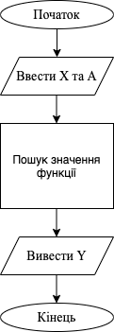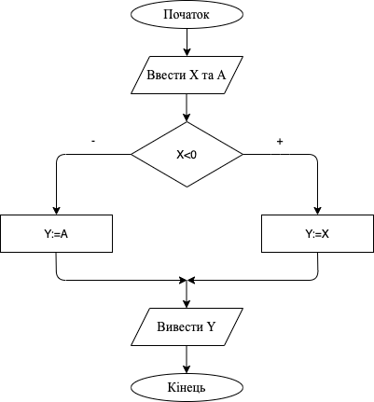

**Випробування алгоритму:** перевіримо правильність алгоритму на довільних конкретних значеннях початкових даних.

**Тест№1**

|  |  |
| --- | --- |
| Блок | Дія |
| 1 | Початок |
| 2 | Введення: X= -2, A=5 |
| 3 | Перевірка умови 1: X<0  -2<0 - true |
| 4 | Y:=X= -2 |
| 5 | Вивід: Y=-2 |
| 6 | Кінець |

**Тест№2**

|  |  |
| --- | --- |
| Блок | Дія |
| 1 | Початок |
| 2 | Введення: X=0, A=5 |
| 3 | Перевірка умови 1: X<0  0<0 - false |
| 4 | Y:=A=5 |
| 5 | Вивід: Y=5 |
| 6 | Кінець |

**Тест№3**

|  |  |
| --- | --- |
| Блок | Дія |
| 1 | Початок |
| 2 | Введення: X= 2, A=5 |
| 3 | Перевірка умови 1: X<0  2<0 - false |
| 4 | Y:=A=5 |
| 5 | Вивід: Y=5 |
| 6 | Кінець |

**Висновок:** булодосліджено алгоритми розгалуження, проаналізовано подане завдання, декомпозовано та виконано. Також були розроблені псевдокод та блок-схема поставленого алгоритму. Було розглянута дія порівняння.